Hướng dẫn thực phẩm của Blue Zones - Blue Zones Food Guidelines



Chúng tôi đã tổng hợp hơn 150 cuộc khảo sát về chế độ ăn uống của những người sống lâu nhất thế giới để khám phá bí quyết của chế độ ăn uống trường thọ.
11 nguyên tắc đơn giản này phản ánh cách những người sống lâu nhất thế giới ăn trong hầu hết cuộc đời của họ. Chúng tôi giúp bạn dễ dàng ăn uống như những người khỏe mạnh nhất thế giới với Blue Zones Meal Planner , nơi bạn sẽ tìm thấy hàng nghìn công thức nấu ăn tuân theo các nguyên tắc này trong khi vẫn làm cho thực phẩm có nguồn gốc thực vật trở nên ngon miệng và dễ tiếp cận. Bằng cách áp dụng một số nguyên tắc ăn uống lành mạnh vào cuộc sống hàng ngày, bạn cũng có thể Sống Tốt hơn, Lâu hơn . Nhấp vào đây để tải xuống bản in miễn phí của chúng tôi về Blue Zones Food Guidelines để bạn có thể dán ở nhà như một lời nhắc nhở hàng ngày.

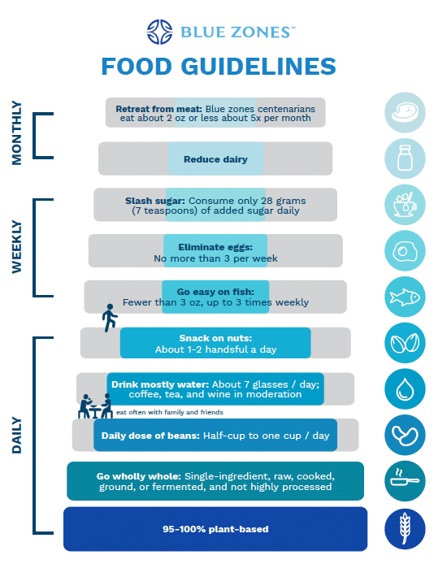

XEM CHẮC CHẾ ĐỘ ĂN CỦA BẠN CÓ 95-100 PHẦN TRĂM LÀ THỰC VẬT
Người dân ở vùng xanh ăn nhiều loại rau trong vườn khi chúng vào mùa, sau đó họ ngâm hoặc phơi khô phần còn lại để thưởng thức vào mùa trái vụ. Những loại thực phẩm trường thọ nhất trong số những loại tốt nhất là rau lá xanh như rau bina, cải xoăn, củ cải đường và ngọn củ cải, cải cầu vồng và cải xanh. Kết hợp với trái cây và rau theo mùa, ngũ cốc nguyên hạt và đậu chiếm ưu thế trong các bữa ăn của vùng xanh quanh năm.
Nhiều loại dầu có nguồn gốc từ thực vật, và tất cả đều tốt hơn chất béo từ động vật. Chúng ta không thể nói rằng dầu ô liu là loại dầu thực vật lành mạnh duy nhất, nhưng đây là loại dầu được sử dụng thường xuyên nhất trong các vùng xanh. Bằng chứng cho thấy việc tiêu thụ dầu ô liu làm tăng cholesterol tốt và giảm cholesterol xấu. Ở Ikaria, chúng tôi thấy rằng đối với những người trung niên, khoảng sáu thìa dầu ô liu mỗi ngày dường như có thể giảm một nửa nguy cơ tử vong.
Những người ở bốn trong năm vùng xanh tiêu thụ thịt, nhưng họ ăn rất ít, dùng thịt như một món ăn mừng, một món ăn kèm nhỏ hoặc một cách để tăng hương vị cho món ăn. Nghiên cứu cho thấy những người theo đạo Cơ Đốc Phục Lâm ăn chay 30 tuổi có thể sống lâu hơn những người ăn thịt tới tám năm. Đồng thời, việc tăng lượng thực phẩm có nguồn gốc thực vật trong bữa ăn của bạn có nhiều tác dụng có lợi. Đậu, rau xanh, khoai mỡ và khoai lang, trái cây, các loại hạt và hạt giống đều nên được ưa chuộng. Ngũ cốc nguyên hạt cũng được. Hãy thử nhiều loại trái cây và rau quả; biết loại nào bạn thích và luôn dự trữ chúng trong bếp
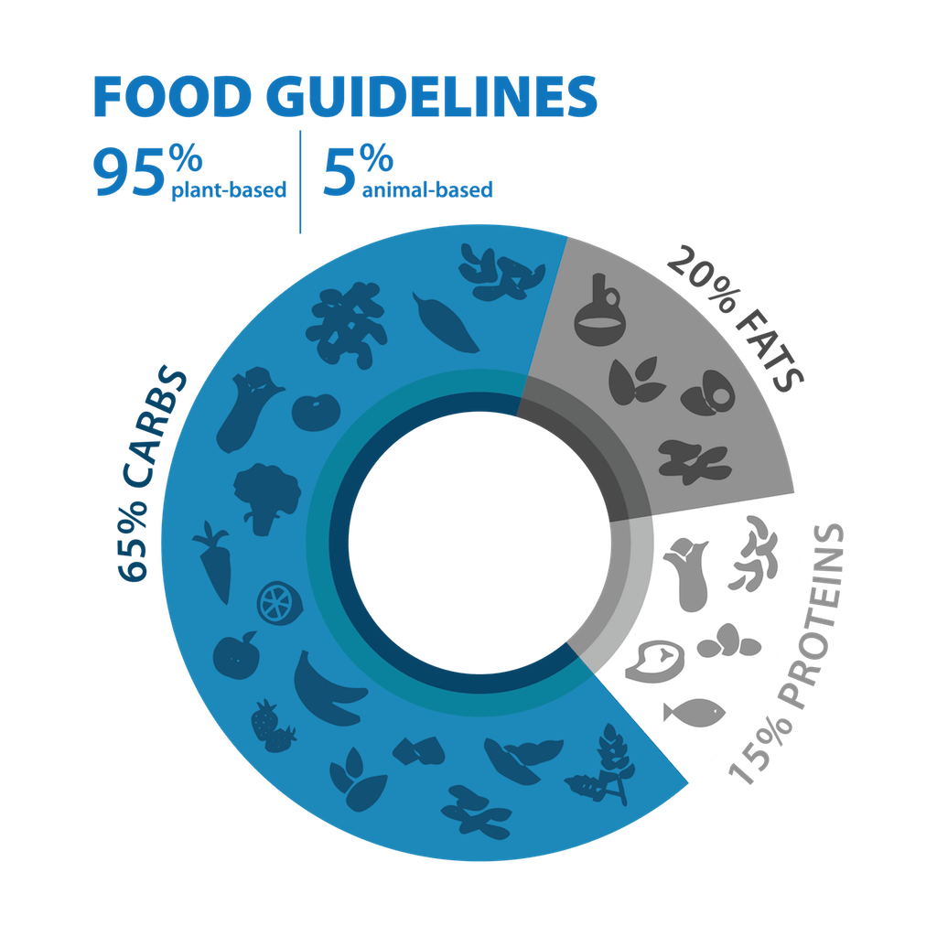

RÚT KHỎI THỊT
Tính trung bình lượng tiêu thụ trong vùng xanh, chúng tôi thấy rằng mọi người ăn khoảng hai ounce hoặc ít hơn khoảng năm lần mỗi tháng. Và chúng tôi không biết liệu họ có sống lâu hơn mặc dù ăn thịt hay không.
Nghiên cứu Sức khỏe Adventist 2, theo dõi 96.000 người Mỹ từ năm 2002, đã phát hiện ra rằng những người sống lâu nhất là người ăn chay hoặc ăn chay pesco, những người ăn chế độ ăn dựa trên thực vật bao gồm một lượng nhỏ cá.
Vì vậy, mặc dù bạn có thể muốn ăn mừng theo thời gian với thịt gà, thịt lợn hoặc thịt bò, chúng tôi không khuyên bạn nên ăn như một phần của Chế độ ăn uống Blue Zones. Người Okinawa có lẽ cung cấp loại thịt thay thế tốt nhất: đậu phụ cứng, giàu protein và phyto-estrogen chống ung thư.

Ăn cá nhẹ nhàng
Nếu bạn phải ăn cá, ít hơn ba ounce, tối đa ba lần một tuần. Ở hầu hết các vùng xanh, mọi người ăn một ít cá nhưng ít hơn bạn nghĩ - tối đa ba khẩu phần nhỏ một tuần. Có những cân nhắc về đạo đức và sức khỏe khác liên quan đến việc đưa cá vào chế độ ăn uống của bạn. Ví dụ, việc chọn những loại cá phổ biến và dồi dào, không bị đe dọa bởi nạn đánh bắt quá mức là điều hợp lý. Ở các vùng xanh trên thế giới, trong hầu hết các trường hợp, những loại cá được ăn là những loại cá nhỏ, tương đối rẻ tiền như cá mòi, cá cơm và cá tuyết - những loài ở giữa chuỗi thức ăn không tiếp xúc với hàm lượng thủy ngân cao hoặc các hóa chất khác như PCB gây ô nhiễm nguồn cung cấp cá hảo hạng của chúng ta ngày nay.
Người dân ở vùng xanh không đánh bắt quá mức ở vùng biển như nghề cá của công ty đe dọa làm cạn kiệt toàn bộ các loài. Ngư dân vùng xanh không đủ khả năng tàn phá hệ sinh thái mà họ phụ thuộc. Một lần nữa, cá không phải là một phần cần thiết của chế độ ăn trường thọ nhưng nếu bạn phải ăn hải sản, hãy chọn những loại cá phổ biến và không bị đe dọa bởi nạn đánh bắt quá mức.

GIẢM SỮA
Sữa từ bò không chiếm tỷ lệ đáng kể trong chế độ ăn uống của bất kỳ vùng xanh nào ngoại trừ chế độ ăn của một số
người theo đạo Cơ đốc Phục lâm. Các lập luận chống lại sữa thường tập trung vào hàm lượng chất béo và đường cao của nó. Số người (thường là không biết) gặp khó khăn trong việc tiêu hóa lactose có thể lên tới 60 phần trăm. Các sản phẩm từ sữa dê và cừu chiếm tỷ lệ trong vùng xanh Ikarian và Sardinia.
Chúng ta không biết liệu sữa dê hay sữa cừu khiến con người khỏe mạnh hơn hay là do chúng leo lên và xuống cùng một địa hình đồi núi như loài dê. Tuy nhiên, điều thú vị là hầu hết sữa dê không được tiêu thụ dưới dạng lỏng mà được lên men như sữa chua, sữa chua hoặc phô mai. Mặc dù sữa dê có chứa lactose, nhưng nó cũng chứa lactase, một loại enzyme giúp cơ thể tiêu hóa lactose.

LOẠI BỎ TRỨNG
Người dân ở tất cả các vùng xanh ăn trứng khoảng hai đến bốn lần một tuần. Thông thường, họ chỉ ăn một quả như một món ăn kèm với một món ăn từ ngũ cốc nguyên hạt hoặc thực vật. Người Nicoya chiên một quả trứng để gấp vào bánh ngô với một ít đậu. Người Okinawa luộc một quả trứng trong súp của họ. Người dân ở các vùng xanh Địa Trung Hải chiên một quả trứng như một món ăn kèm với bánh mì, hạnh nhân và ô liu vào bữa sáng. Trứng của vùng xanh đến từ những con gà được thả rông, ăn nhiều loại thực phẩm tự nhiên và không được tiêm hormone hoặc thuốc kháng sinh. Trứng chín chậm tự nhiên có hàm lượng axit béo omega-3 cao hơn.
Những người bị tiểu đường nên thận trọng khi ăn lòng đỏ trứng. Việc tiêu thụ trứng có liên quan đến tỷ lệ ung thư tuyến tiền liệt cao hơn ở nam giới và làm trầm trọng thêm các vấn đề về thận ở phụ nữ. Một số người bị bệnh tim hoặc tuần hoàn chọn cách từ bỏ trứng. Một lần nữa, trứng không phải là thực phẩm cần thiết để sống lâu và chúng tôi không khuyến khích bạn ăn trứng, nhưng nếu bạn phải ăn trứng, hãy ăn không quá ba quả trứng mỗi tuần.

LIỀU LƯỢNG ĐẬU HÀNG NGÀY
Ăn ít nhất nửa cốc đậu nấu chín mỗi ngày. Đậu thống trị tối cao ở các vùng xanh. Chúng là nền tảng của mọi chế độ ăn trường thọ trên thế giới: đậu đen ở Nicoya; đậu lăng, đậu gà và đậu trắng ở Địa Trung Hải; và đậu nành ở Okinawa. Người dân ở các vùng xanh ăn ít nhất gấp bốn lần lượng đậu so với người Mỹ trung bình.
Sự thật là, đậu là siêu thực phẩm hoàn hảo. Trung bình, chúng bao gồm 21 phần trăm protein, 77 phần trăm carbohydrate phức hợp (loại cung cấp năng lượng chậm và ổn định thay vì tăng đột biến như carbohydrate tinh chế như bột mì trắng) và chỉ một vài phần trăm chất béo. Chúng cũng là nguồn chất xơ tuyệt vời. Chúng rẻ và đa năng, có nhiều kết cấu khác nhau và chứa nhiều chất dinh dưỡng trên mỗi gam hơn bất kỳ loại thực phẩm nào khác trên Trái đất. Đậu là thực phẩm chính trong cả năm vùng xanh - với chế độ ăn uống trung bình ít nhất là nửa cốc mỗi ngày, cung cấp hầu hết các loại vitamin và khoáng chất mà bạn cần. Và vì đậu rất bổ dưỡng và thỏa mãn, chúng có thể sẽ đẩy các loại thực phẩm ít lành mạnh ra khỏi chế độ ăn uống của bạn.

GIẢM ĐƯỜNG
Chỉ tiêu thụ 28 gram (7 thìa cà phê) đường bổ sung mỗi ngày. Những người ở vùng xanh cố ý ăn đường, không phải do thói quen hay vô tình. Họ tiêu thụ lượng đường tự nhiên tương đương với lượng đường ở Bắc Mỹ, nhưng chỉ bằng khoảng một phần năm lượng đường bổ sung—không quá bảy thìa cà phê đường mỗi ngày. Thật khó để tránh đường. Đường có trong trái cây, rau và thậm chí cả sữa. Nhưng đó không phải là vấn đề.
Từ năm 1970 đến năm 2000, lượng đường bổ sung trong nguồn cung cấp thực phẩm của người Mỹ đã tăng 25 phần trăm. Điều này tương đương với khoảng 22 thìa đường bổ sung mà mỗi người chúng ta tiêu thụ hàng ngày—là loại đường ẩn, ngấm ngầm được trộn vào soda, sữa chua và nước sốt. Quá nhiều đường trong chế độ ăn uống của chúng ta đã được chứng minh là làm suy yếu hệ thống miễn dịch. Nó cũng làm tăng đột biến mức insulin, có thể dẫn đến bệnh tiểu đường và giảm khả năng sinh sản, khiến bạn béo phì và thậm chí rút ngắn tuổi thọ của bạn.
Lời khuyên của chúng tôi: Nếu bạn phải ăn đồ ngọt, hãy để dành bánh quy, kẹo và các loại bánh nướng cho những dịp đặc biệt, lý tưởng nhất là trong bữa ăn. Hạn chế lượng đường thêm vào cà phê, trà hoặc các loại thực phẩm khác không quá bốn thìa cà phê mỗi ngày. Bỏ qua bất kỳ sản phẩm nào liệt kê đường trong năm thành phần đầu tiên.

ĂN NHẸ CÁC LOẠI HẠT
Ăn hai nắm hạt mỗi ngày. Một nắm hạt nặng khoảng hai ounce, lượng trung bình mà những người sống trăm tuổi ở vùng xanh tiêu thụ—hạnh nhân ở Ikaria và Sardinia, quả hồ trăn ở Nicoya, và tất cả các loại hạt với người theo đạo Cơ Đốc Phục Lâm. Nghiên cứu Sức khỏe Cơ Đốc Phục Lâm 2 phát hiện ra rằng những người ăn hạt sống lâu hơn những người không ăn hạt trung bình từ hai đến ba năm.
Sự kết hợp tối ưu của các loại hạt: hạnh nhân (giàu vitamin E và magiê), đậu phộng (giàu protein và folate, một loại vitamin B), hạt Brazil (giàu selen, một loại khoáng chất có hiệu quả trong việc bảo vệ chống lại ung thư tuyến tiền liệt), hạt điều (giàu magiê) và quả óc chó (giàu axit alpha-linoleic, chất béo omega-3 duy nhất có trong thực phẩm có nguồn gốc thực vật). Quả óc chó, đậu phộng và hạnh nhân là những loại hạt có khả năng làm giảm cholesterol cao nhất.

CHUA TRÊN BÁNH MÌ
Chỉ ăn bánh mì làm từ bột chua hoặc 100% lúa mì nguyên cám. Bánh mì vùng xanh không giống với loại bánh mì mà hầu hết người Mỹ mua. Hầu hết các loại bánh mì thương mại đều bắt đầu bằng bột mì trắng đã tẩy trắng, chuyển hóa nhanh thành đường và làm tăng đột biến lượng insulin. Nhưng bánh mì từ vùng xanh là bánh mì nguyên cám hoặc bánh mì làm từ bột chua, mỗi loại có những đặc tính tốt cho sức khỏe riêng. Ở Ikaria và Sardinia, bánh mì được làm từ nhiều loại ngũ cốc nguyên hạt như lúa mì, lúa mạch đen hoặc lúa mạch, mỗi loại đều cung cấp nhiều chất dinh dưỡng, chẳng hạn như tryptophan, một loại axit amin và các khoáng chất selen và magiê.
Ngũ cốc nguyên hạt cũng có hàm lượng chất xơ cao hơn hầu hết các loại bột mì thường dùng. Một số loại bánh mì vùng xanh truyền thống được làm bằng vi khuẩn tự nhiên gọi là lactobacilli, loại vi khuẩn này “tiêu hóa” tinh bột và gluten trong khi làm bánh mì nở. Quá trình này cũng tạo ra một loại axit—loại “chua” trong bánh mì chua. Kết quả là bánh mì có ít gluten hơn cả bánh mì được dán nhãn “không chứa gluten”, có thời hạn sử dụng lâu hơn và có vị chua dễ chịu mà hầu hết mọi người đều thích. Bánh mì chua truyền thống thực sự làm giảm lượng đường huyết trong bữa ăn, giúp toàn bộ bữa ăn của bạn lành mạnh hơn, đốt cháy chậm hơn, dễ tiêu hóa hơn đối với tuyến tụy và có nhiều khả năng cung cấp calo dưới dạng năng lượng hơn là lưu trữ dưới dạng chất béo.

ĐI HOÀN TOÀN TOÀN BỘ
Chọn những thực phẩm dễ nhận biết. Những người ở vùng xanh thường ăn toàn bộ thực phẩm. Họ không vứt lòng đỏ đi để làm trứng ốp la lòng trắng, hoặc vắt chất béo ra khỏi sữa chua, hoặc ép phần cùi giàu chất xơ ra khỏi trái cây. Họ cũng không làm giàu hoặc thêm các thành phần khác để thay đổi thành phần dinh dưỡng của thực phẩm. Thay vì dùng vitamin hoặc các chất bổ sung khác, họ nhận được mọi thứ họ cần từ thực phẩm nguyên chất giàu chất dinh dưỡng, giàu chất xơ.
Một định nghĩa hay về “thực phẩm toàn phần” sẽ là thực phẩm được làm từ một thành phần duy nhất, sống, nấu chín, xay hoặc lên men và không được chế biến nhiều. Ví dụ, đậu phụ được chế biến tối thiểu, trong khi bánh ngô hương phô mai được chế biến nhiều. Các món ăn của vùng xanh thường chứa khoảng nửa tá thành phần, chỉ cần trộn với nhau. Hầu như tất cả các loại thực phẩm mà những người sống trăm tuổi ở vùng xanh tiêu thụ đều được trồng trong bán kính 10 dặm tính từ nhà của họ. Họ ăn trái cây và rau sống; họ tự xay ngũ cốc nguyên hạt rồi nấu chậm. Họ sử dụng quá trình lên men—một cách cổ xưa để tạo ra chất dinh dưỡng có thể hấp thụ sinh học—trong đậu phụ, bánh mì chua, rượu và rau ngâm mà họ ăn. Và họ hiếm khi ăn chất bảo quản nhân tạo.

UỐNG NHIỀU NHẤT LÀ NƯỚC
Không bao giờ uống nước ngọt (kể cả soda ăn kiêng). Với rất ít trường hợp ngoại lệ, những người ở vùng xanh uống cà phê, trà, nước và rượu vang. Chấm hết. (Nước ngọt, chiếm khoảng một nửa lượng đường tiêu thụ của người Mỹ, hầu hết những người sống trăm tuổi ở vùng xanh không biết đến.) Mỗi ​​loại đều có lý do chính đáng.
NƯỚC Người theo đạo Cơ Đốc Phục Lâm khuyên nên uống bảy cốc nước mỗi ngày. Họ chỉ ra các nghiên cứu
cho thấy việc cung cấp đủ nước giúp máu lưu thông dễ dàng hơn và giảm nguy cơ hình thành cục máu đông.
CÀ PHÊ Người dân Sardinia, Ikaria và Nicoya đều uống rất nhiều cà phê.
Nghiên cứu chỉ ra rằng uống cà phê có thể giúp giảm tỷ lệ mắc chứng mất trí và bệnh Parkinson.
TRÀ Người dân ở tất cả các vùng xanh đều uống trà. Người Okinawa uống trà xanh cả ngày. Trà xanh đã được chứng minh là có thể làm giảm nguy cơ mắc bệnh tim và một số bệnh ung thư. Người Ikaria uống các loại trà hương thảo, xô thơm hoang dã và bồ công anh—tất cả các loại thảo mộc đều có đặc tính chống viêm.
RƯỢU VANG ĐỎ Những người uống rượu—ở mức độ vừa phải—có xu hướng sống lâu hơn những người không uống. (Điều này không có nghĩa là bạn nên bắt đầu uống rượu nếu bạn không uống ngay bây giờ.) Những người ở hầu hết các vùng xanh uống một đến ba ly rượu vang đỏ nhỏ mỗi ngày, thường là trong bữa ăn và với bạn bè.
Bạn đã sẵn sàng để ăn chưa? Hãy thử công thức Blue Zones của chúng tôi .
Hướng dẫn thực phẩm của Blue Zones
https://www-bluezones-com.translate.goog/recipes/food-guidelines/?_x_tr_sl=en&_x_tr_tl=vi&_x_tr_hl=en&_x_tr_pto=wapp
ENGLISH:
Blue Zones Food Guidelines
https://www.bluezones.com/recipes/food-guidelines/

